文档作者：
文档呈送：
文档抄送：

YJTXT_V2.0R_移动端接口设计说明书
<V1.0>

编 写：华正云科（北京）信息技术有限公司
审 核：
批 准：

文档修改记录
版本号 | 日期 | 描述 | 修改人
0.1 | C | 创建

目 录
XX项目接口设计说明书 1
1. 引言 4
1.1. 目的 4
1.2. 定义、缩写词、略语 4
1.3. 引用文档/参考资料 4
2. 设计方法和原则 5
2.1. 设计所遵循的规范 5
2.2. 限制和约束 5
3. 接口设计 6
3.1. 外部接口 6
3.1.1. 接口1名称、标识 6
3.1.2. 接口2名称、标识 6

声明：解决方案的项目需要撰写接口设计说明书，其余的不做要求。举例当有后台、中间层（入库平台、告警平台、搬运平台等）以及解析平台中两个或全部就需要撰写此文档。

引言

目的
说明编写这份接口设计说明书的目的，指出预期的读者。

定义、缩写词、略语
本条中提供接口涉及的术语、缩写词及略语的定义。
序号 | 术语/缩略语 | 说明/定义 | 英文全称 | 中文译名

引用文档/参考资料
列出有关的参考文件，如：
- 本项目的经核准的计划任务书，上级机关批文、合同等；
- 属于本项目的其他已发表文件；
- 本文件中各处引用的文件、资料，包括所要用到的软件开发标准。
列出这些文件的标题、文件编号、发表日期和出版单位，说明能够得到这些文件资料的来源。

设计方法和原则

设计所遵循的规范
描述对系统接口设计的原则。
注，设计原则可考虑以下内容：
命名规则，意义明确无二义、简洁、无重复，如果是改进系统，则命名规则应考虑与原系统的一致性；
边界设计原则，包括外部接口、内部接口和用户接口，在这里主要是指外部接口；
安全和保密原则；
接口的灵活性、适用性及可维护性；
等。

限制和约束
简要说明现有技术条件、资金状况、时间限制以及在上述条件下要实现的系统目标。

接口设计

外部接口
描述本软件系统与系统总体中其它部分的接口，包括：
- 与硬件的接口；
- 与其它软件系统的接口；
- 与相关支持软件，如非开发软件的接口，并对支持软件加以说明。

上报事件处理、autoSignEventHandler
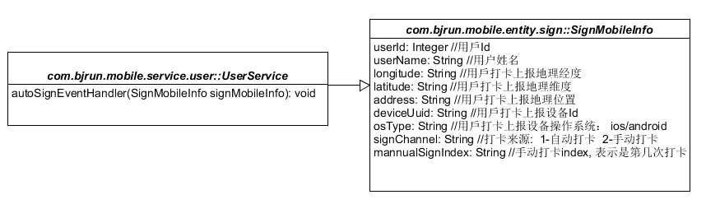
/**
* 考 勤 打 卡 APP地 理 事 件 上 报 事 件 处 理 方 法
*
* @param signMobileInfo 考 勤 打 卡 APP上 报 的 打 卡 信 息 对 象
*/
public void autoSignEventHandler(SignMobileInfo signMobileInfo);
说明：该接口用于处理考勤APP上报的地理位置事件
输入参数：singMobileInfo, 移动端打卡对象
返回参数：无

获取上报时间间隔、getAutoPunchInterval
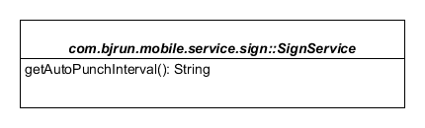
/**
* 获取考勤打卡APP地理位置上报间隔时间Service API
*
* @return String 返回获取考勤打卡APP上报地理位置间隔时间
*/
public String getAutoPunchInterval();

说明：该接口用于获取系统配置的自动打卡时间间隔
输入参数：无
输出参数：String， 自动打卡时间间隔

打卡规则同步、getAutoPunchInterval
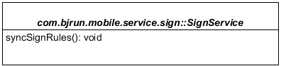
/**
* 同步办公网用户打卡规则Sercie API
*
*/
public void syncSignRules();

说明：该接口用于同步办公网用户打卡规则，每天早上8点自动任务调度
输入参数：无
输出参数：无

打卡记录同步、syncSignInfo
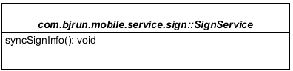
/**
* 同步缓存与数据库的用户打卡信息
*/
public void syncSignInfo();

说明：该接口用于同步Redis缓存与数据库的用户打卡记录，同步自动任务配置每30分钟执行一次，执行间隔可以配置
输入参数：无
输出参数：无

打卡状态获取、syncSignInfo
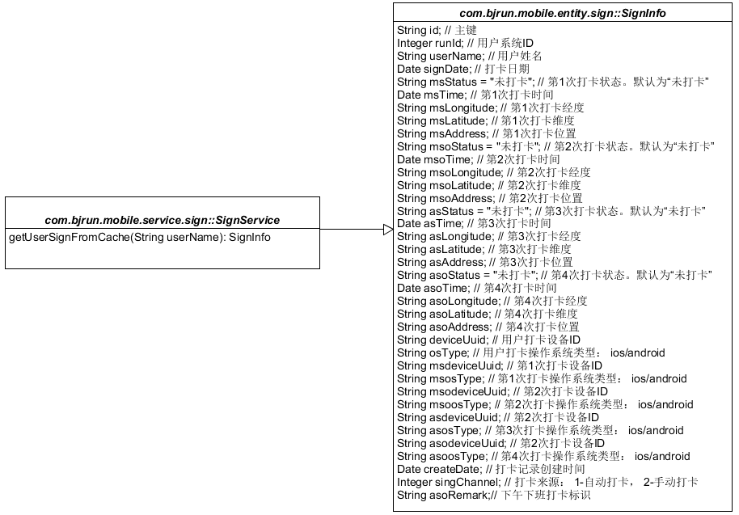
/**
* 根据用户姓名从Redis缓存中查询用户的打卡信息
*
* @param userName 需要查询的用户姓名
* @return SignInfo 返回符合条件的打卡记录对象
*/
public SignInfo getUserSignFromCache(String userName);

说明：该接口用于获取用户当前打卡状态
输入参数：userName，需要查询的用户姓名
输出参数：SignInfo, 用户打卡对象

APP版本信息获取、syncSignInfo
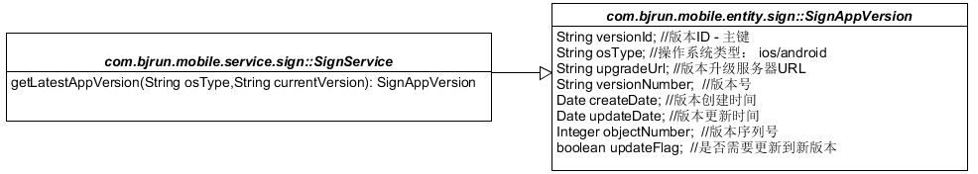
/**
* 取得考勤App最新版本信心
* @param osType: 操作系统类型: android/ios
* @param currentVersion: 当前安装的app版本信息
* @return SignAppVersion App版本信息对象
*/
public SignAppVersion getLatestAppVersion(String osType,
String currentVersion);

说明：该接口判断考勤APP是否有新版本存在
输入参数：osType: 需要查询菜单操作系统版本
currentVersion：当前用户安装的APP版本号
输出参数：SignAppVersion, App版本对象

清除Redis缓存记录、syncSignInfo
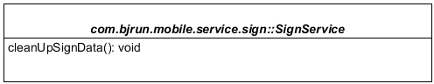
/**
* 清除打卡缓存信息
*/
public void cleanUpSignData();

说明：该接口用于清除当天的Redis缓存记录，自动任务配置每天01:00执行一次，具体执行时间可以进行配置。
输入参数：无
输出参数：无

关键客户工程列表、getCustomerReceptionList
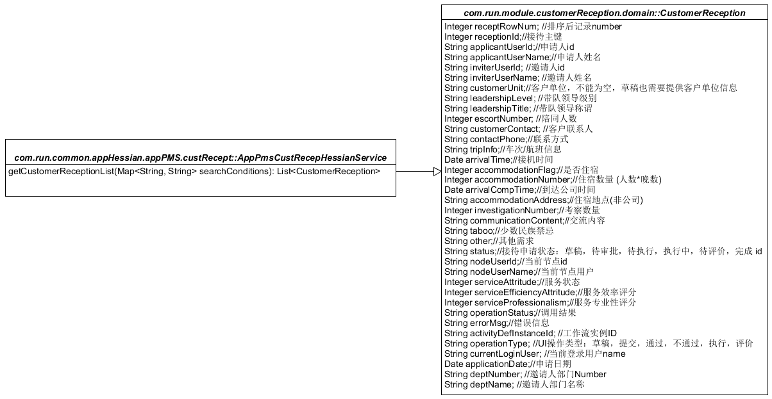
/**
* 根据查询条件获取客户接待任务列表
* @param searchConditions
*
* @return
*/
public List<CustomerReception> getCustomerReceptionList(Map<String, String> searchConditions);

说明：该接口用于查询关键客户工程记录列表
输入参数：searchConditions， 查询条件
输出参数：List<CustomerReception>, 关键客户工程对象列表

关键客户工程详情、getCustomerReceptionDetailById
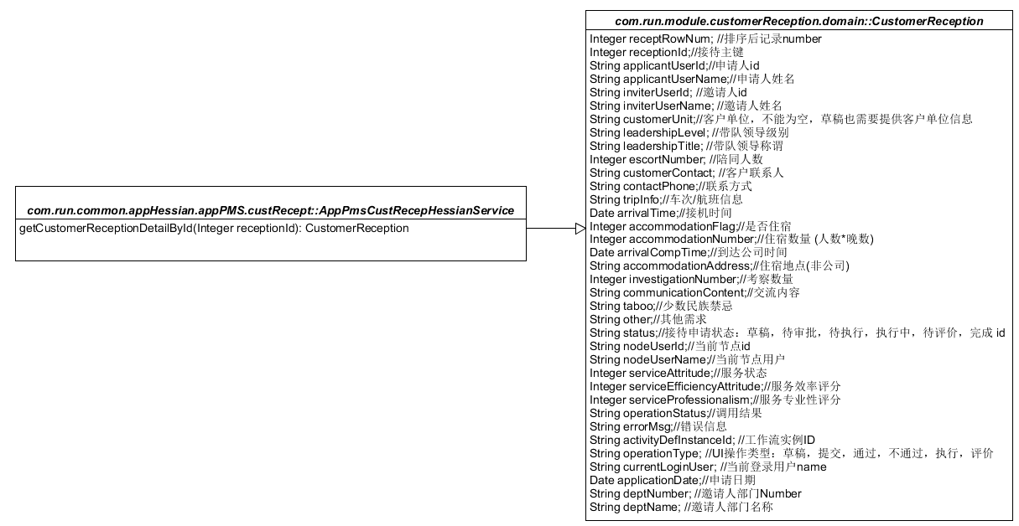
/**
* 根据客户接待记录主键客户接待详细信息
* @param userID
* @return
*/
public CustomerReception getCustomerReceptionDetailById(Integer receptionId);

说明：该接口用于根据关键客户工程记录主键查询详细信息
输入参数：receptionId， 关键客户工程记录主键
输出参数：CustomerReception, 查询到的关键客户工程对象

新增关键客户工程、creatCustomerReception
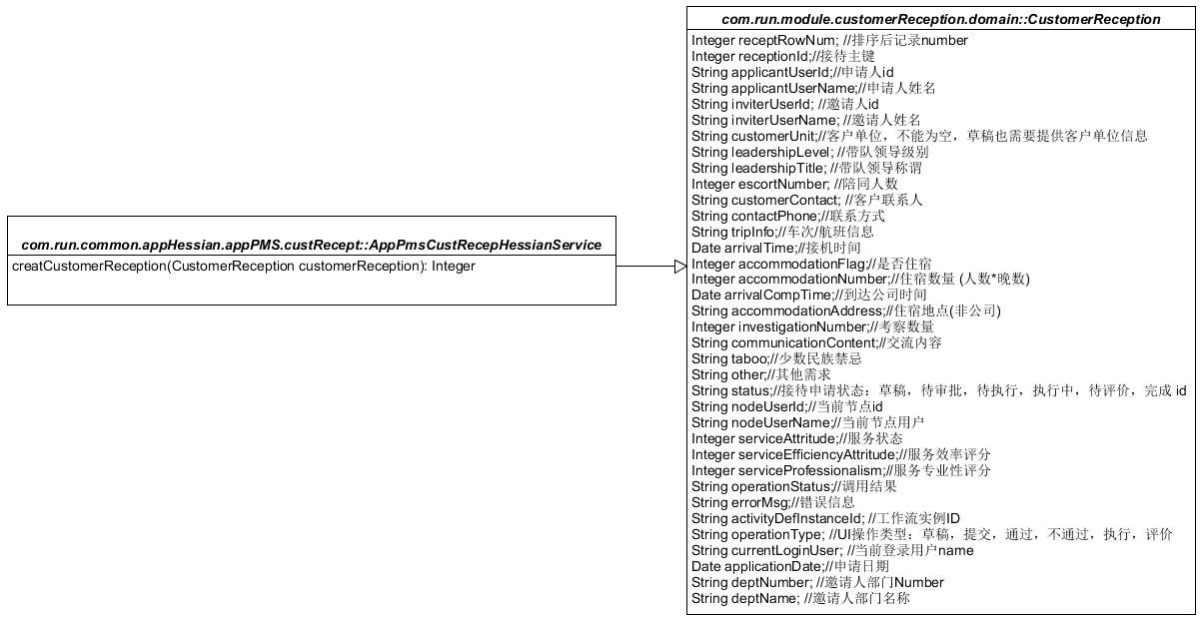
/**
* 新增客户接待任务
* @param cusReceptionRecord
*
* @return
*/
public Integer creatCustomerReception(CustomerReception customerReception);

说明：该接口用于新增关键客户工程记录
输入参数：CustomerReception， 新增的关键客户工程对象
输出参数：Integer, 数据库操作结果

更新关键客户工程、updateCustomerReception
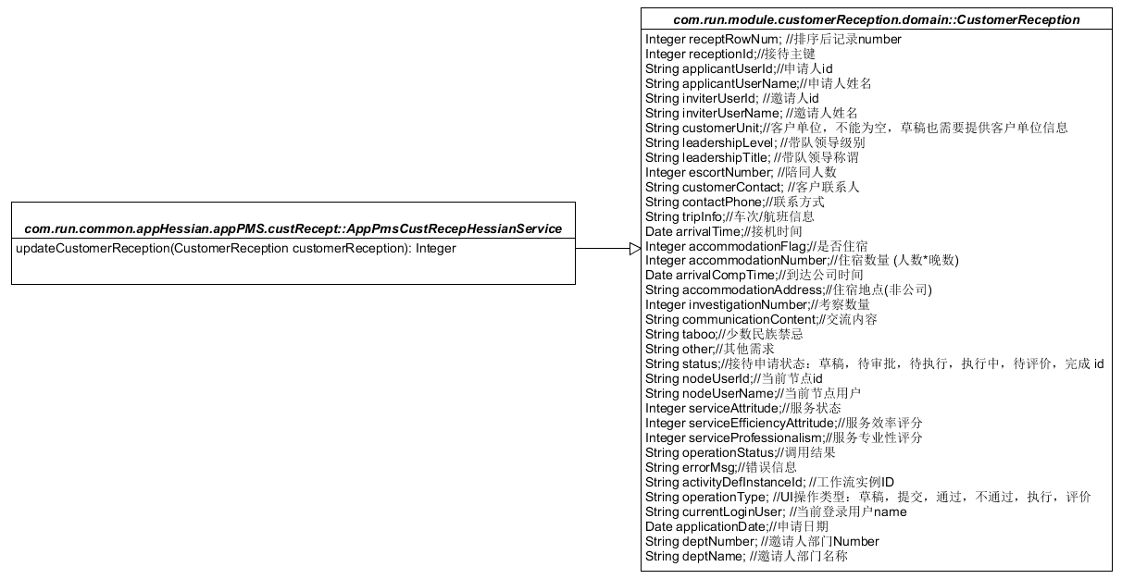
/**
* 更新客户接待任务
* @param cusReceptionRecord
*
* @return
*/
public Integer updateCustomerReception(CustomerReception customerReception);

说明：该接口用于更新关键客户工程记录
输入参数：CustomerReception， 修改的关键客户工程对象
输出参数：Integer, 数据库操作结果

删除关键客户工程、deleteCustomerReception
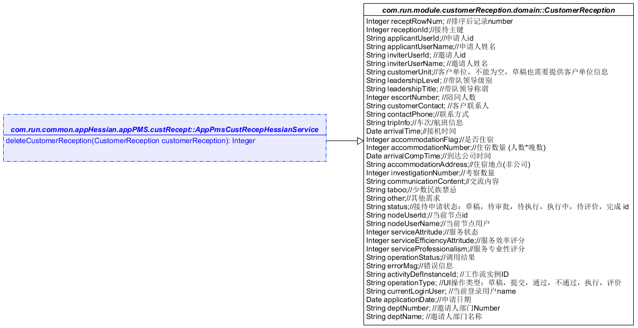
/**
* 删除客户接待任务
* @param customerReception
*
* @return
*/
public Integer deleteCustomerReception(CustomerReception customerReception);

说明：该接口用于删除关键客户工程记录
输入参数：CustomerReception， 需要删除的关键客户工程对象
输出参数：Integer, 数据库操作结果

启动关键客户工程工作流、startProcess
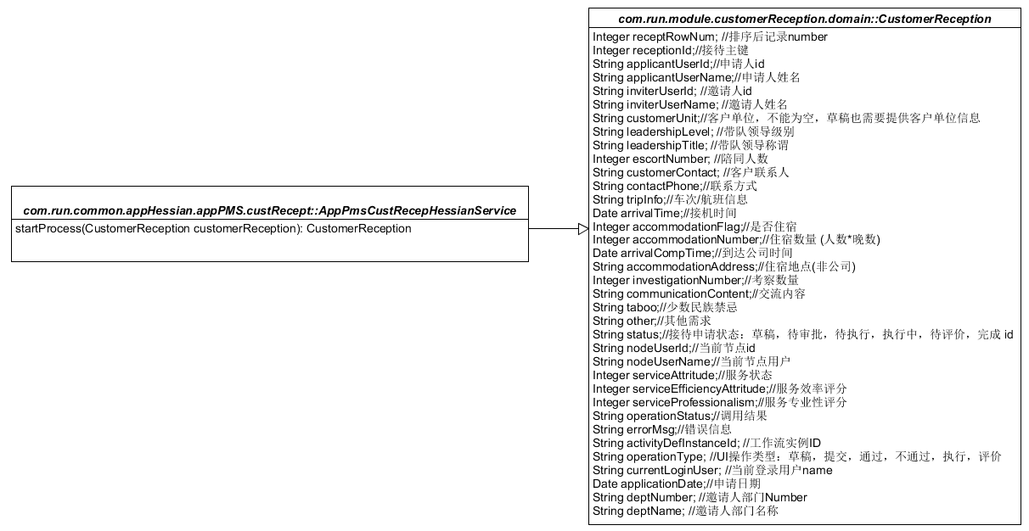
/**
* 移 动 端 发 起 流 程
* @param cusReceptionRecord
* @return
*/
public CustomerReception startProcess(CustomerReception cusReceptionRecrod);
说明：该接口用于启动关键客户工程审批工作流
输入参数：CustomerReception， 工作流关联的关键客户工程对象
输出参数：CustomerReception, 启动工作流后更新返回的关键客户工程对象

处理关键客户工程工作流、handle
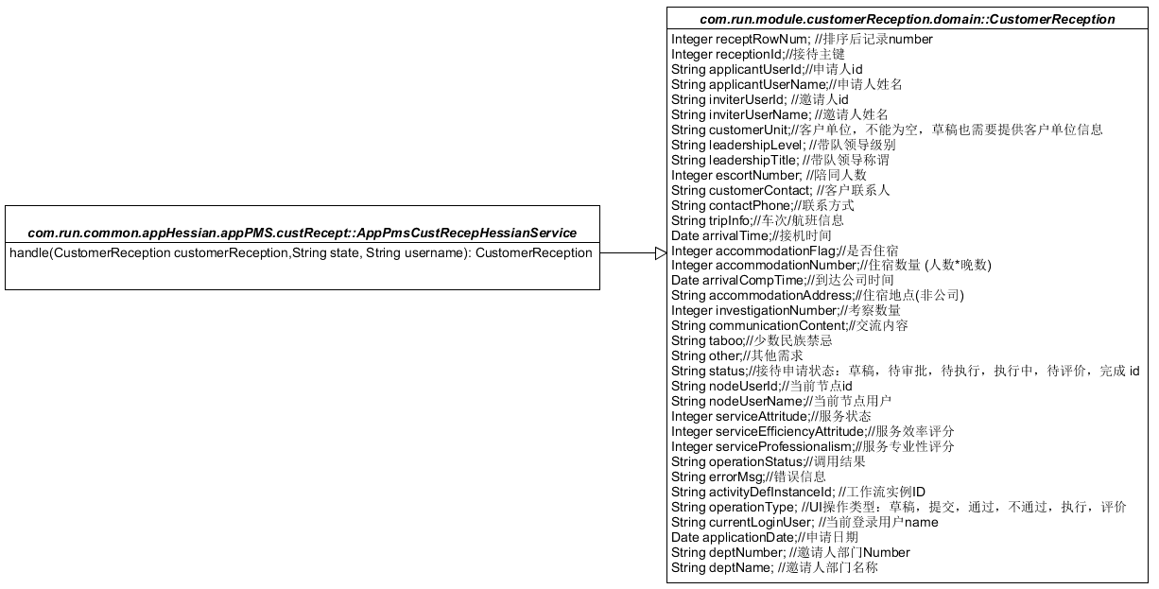
/**
* state 1为 同 意 ，0为 驳 回
* @param form
* @param state
* username 当 前 操 作 人
*/
public CustomerReception handle(CustomerReception cusReceptionRecrod ,String state, String username);

说明：该接口用于处理关键客户工程审批工作流
输入参数：CustomerReception， 工作流关联的关键客户工程对象
State: 审批操作 1：同意， 0：驳回
username: 当前审批操作用户
输出参数：CustomerReception, 工作流处理后更新返回的关键客户工程对象

